PROB 2 Problèmes multiplicatifs

Fois plus / Fois moins
Deux collections sont comparées, sous forme de « fois plus » ou de « fois moins ».
Ex :  J’ai 28 images. Marie en a 2 fois plus que moi.  Marie a 56 images. | 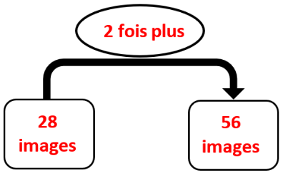
Si je cherche la deuxième collection  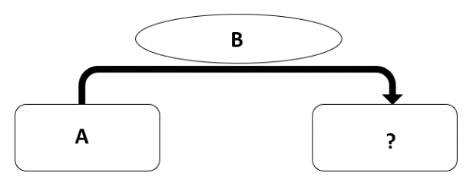 | Si la deuxième collection comporte plus d’éléments : multiplication.  A x B  Si la deuxième collection comporte moins d’éléments : division.  A ÷ B

Combinaisons
Plusieurs éléments permettent de faire plusieurs combinaisons.
Ex :  Théo a 3 shorts, 2 teeshirts et 4 casquettes.  Théo peut former 24 tenues différentes. | 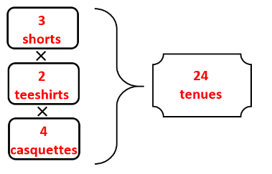
Si je cherche le nombre de combinaisons possibles  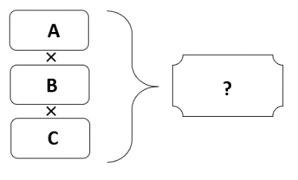 | Je multiplie le nombre de possibilités de chaque élément.  A x B x C

Rangées
Des rangées contiennent toutes le même nombre d’éléments.
Ex :  Ma tablette de chocolat est composée de 8 rangées de 4 carreaux.  Ma tablette contient 32 carreaux de chocolat. | 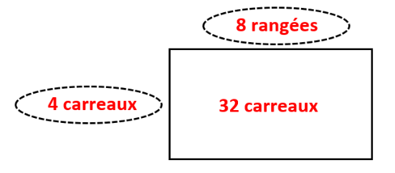
Si je cherche le nombre total d’éléments  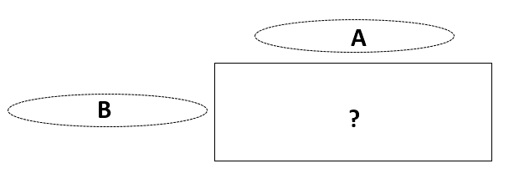 | Je multiplie le nombre de rangées et le nombre d’éléments par rangée.  A x B
Si je cherche une des données  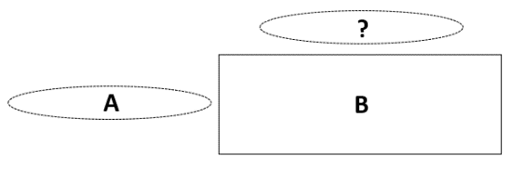 | Je divise le nombre total d’éléments par la donnée que je connais.  B ÷ A

Plusieurs éléments
Plusieurs éléments contiennent le même nombre d’objets.
Ex :  1 lustre est équipé de 8 ampoules.  5 lustres seront équipés de 40 ampoules. | 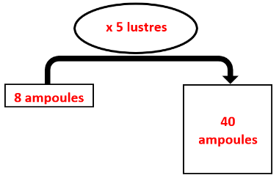
Si je cherche la valeur de plusieurs éléments  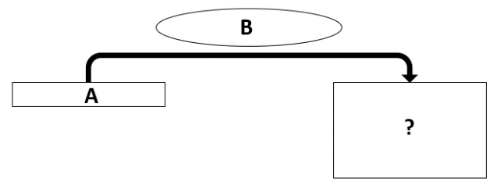 | Je multiplie la valeur d’un élément par le nombre d’éléments.  A x B
Si je cherche la valeur d’un seul élément | Je divise la valeur de plusieurs éléments par le nombre d’éléments.  A ÷ B

Parts
Une collection est partagée en parts égales.
Ex :  Lucas a cueilli 24 tulipes et il a fait 3 bouquets identiques.  Il y a 8 tulipes dans chaque bouquet. | 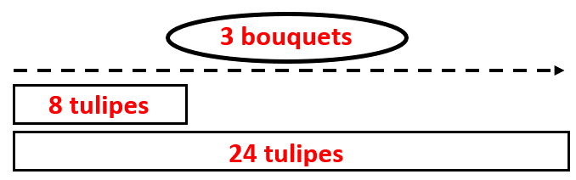
Si je cherche le nombre de parts  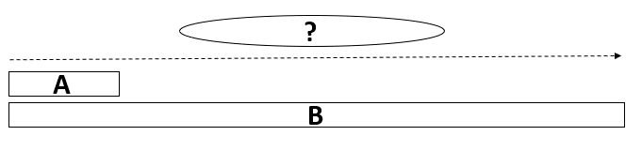 | Je divise le nombre d’éléments de la collection par la valeur d’une part.  B ÷ A
Si je cherche la valeur d’une part  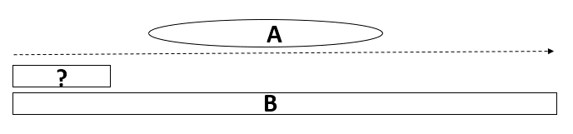 | Je divise le nombre d’éléments de la collection par le nombre de parts.  B ÷ A

